「こころの窓」歴史 No、４６
お元気ですか。
今日も一緒にがんばりましょう！

今日のお題は「文明開化（ぶんめいかいか）」です。
新政府は、日本をお金持ちの豊かな国にするために、殖産興業（しょくさんこうぎょう）の一つとして、全国各地に官営工場（かんえいこうじょう・・・国が経営する工場）を建てました。その中の一つに、群馬県の富岡に、富岡製糸場（とみおかせいしじょう）をつくりました。ここは、養蚕（ようさん・・・カイコを飼ってまゆをつくる仕事）を行い、まゆから生糸（きいと）をつくる工場です。この生糸から絹織物ができるのです。この生糸を売って国はお金儲けをしたのです。
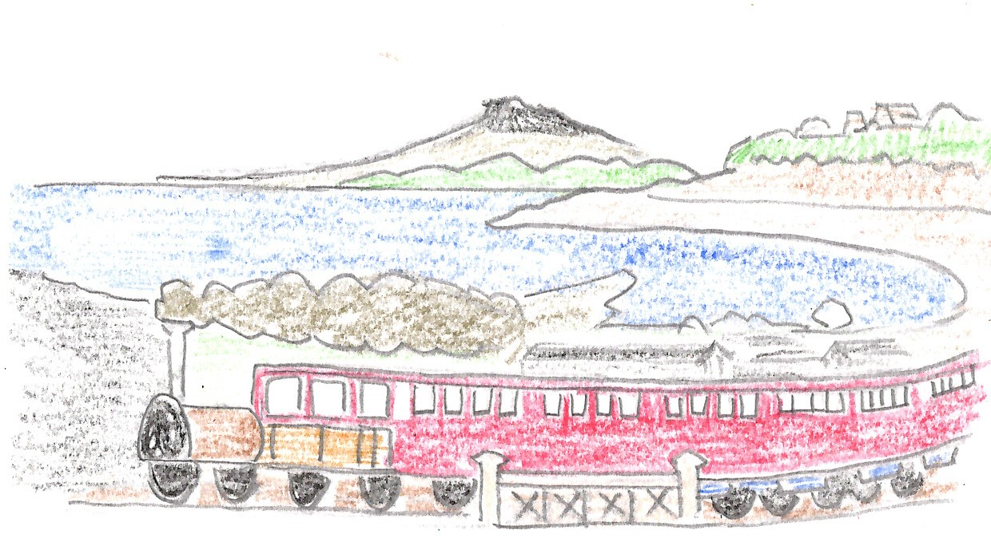 次に、通信の分野でも新しい制度がつくられました。明治４年には、それまで飛脚（ひきゃく）が幕府の重要な手紙などを配達していましたが、これを発展させ、一般の人々が誰でも手紙を全国に配達できる郵便制度を整えたのです。
さらに、交通の分野では、明治５年に東京の新橋駅と横浜駅の間を日本で初めて蒸気機関車が開通したのです。そして、その数年後には、大阪、京都、神戸間も鉄道が開通しました。全国に鉄道が開通したことにより、地域と地 ＜東京の新橋駅と横浜駅の間に鉄道が開通＞
域の結びつきが強くなり、多くの人や物を運ぶことで、日本の産業はますます発展していったのです。
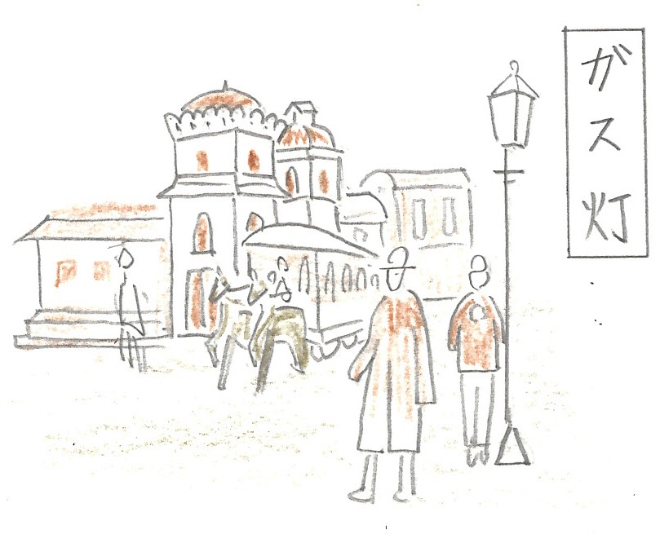 このように、ヨーロッパやアメリカの文化がたくさん取り入れ
られたことを、文明開化（ぶんめいかいか）といいます。こうして、街の人々の服装は着物から洋服に代わり、西洋料理が食べられるようになり、東京や横浜の街角にはガス灯が輝き、街の様子が大きく変わっていったのです。その他、暦（こよみ）が太陰暦（たいいんれき）から世界共通の太陽暦（たいようれき）に変わり、１日を２４時間とし、１週間を７日とすることが決められ、日本の人々の生活様式も大きく変わっていったのです。
また、福沢諭吉（ふくざわゆきち）は、「学問のすすめ」という本の中で、「天は人の上の人をつくらず、人の下に人をつくらず」と説き、人間はみんな平等であることを教えました。
江戸から明治では、国の様子が大きく変わっていったのですね！
では、復習問題へ行ってください。
復習問題
１．富岡製糸場がつくられた目的と、その内容についてまとめてください。

２．日本で鉄道が開通したことで、日本の経済にどんな影響を与えましたか。

３．文明開化の具体的な内容についてまとめてください。

解答
１．新政府は、日本をお金持ちの豊かな国にするために、殖産興業の一つとして、全国各地に官営工場を建てました。その中の一つに、群馬県の富岡に、富岡製糸場をつくりました。ここは、養蚕を行い、まゆから生糸をつくる工場です。この生糸から絹織物ができるのです。この生糸を売って国はお金儲けをしたのです。
２．明治５年に東京の新橋駅と横浜駅の間を日本で初めて蒸気機関車が開通したのです。そして、その数年後には、大阪、京都、神戸間も鉄道が開通しました。全国に鉄道が開通したことにより、地域と地域の結びつきが強くなり、多くの人や物を運ぶことで、日本の産業はますます発展していったのです。
３．ヨーロッパやアメリカの文化がたくさん取り入れられたことを、文明開化といいます。これにより、街の人々の服装は、着物から洋服に代わり、西洋料理が食べられるようになり、東京や横浜の街角にはガス灯が輝き、街の様子が大きく変わっていったのです。その他、暦が太陰暦から世界共通の太陽暦に変わり、１日を２４時間とし、１週間を７日とすることが決められ、日本の人々の生活様式も大きく変わっていったのです。

お疲れ様。
ではまた次の「こころの窓」で会いましょう！

